

**ПО ДИСЦИПЛИНАТА**

**„Визуално програмиране с Java”**

**НА ТЕМА**

**„Фирма Fancy Holiday“**

|  |  |
| --- | --- |
| *Изготвили:* | *Проверили*: |
| Паола Дразова фак. № 115540 24гр. | доц. д-р Павел Петров |
| Георги Пенчев фак. № 115757 24гр. | гл. aс. д-р Борис Банков |

Фирма FancyHoliday

Фирма FancyHoliday се занимава с предлагане на забавни почивки. За приложението се използват Java Swing форми, с връзка към база данни, като са предвидени клиентска страна и админ панел.

Класът **Connect** осъществява връзката с базата данни pochivki.db. При стартиране се появява входен екран, който дава възможност да се влезе в клиентска страна или в админска. За достъп до администраторска страна се появява диалогов прозорец от типа showConfirmDialog, в който трябва да се въведат име и парола, при неуспешен опит се извежда съобщение за грешка със showMessageDialog:

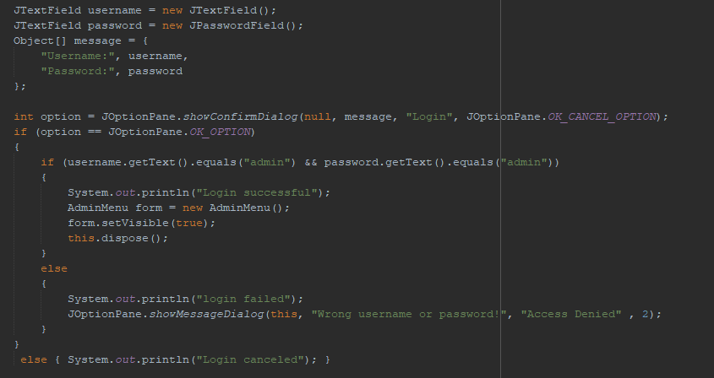  
Фиг. 1

Превключването между формите се изпълнява чрез следния код (в другите случаи е аналогичен): (на фиг. 2)



**Фиг. 2**

**Client Side:**

При избор за клиентска страна, се появява прозорец, в който клиентът може да види офертите на фирмата. Данните се извикват от базата данни от таблица Offers чрез обект query от клас Connect, който бива създаден заедно с обект от DefaultTableModel:

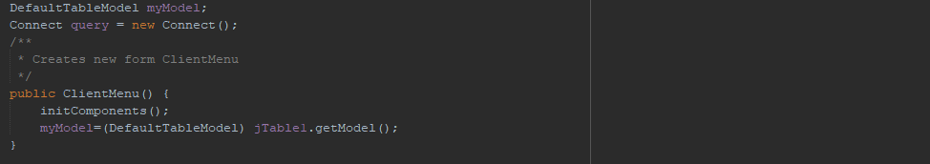  
Фиг. 3

На наличната празна таблица се зануляват редовете чрез достъпване до нейния модел и се задават 3 колони. Чрез обекта query се изпълнява метода **select** като се предават имената на колоните от таблицата Plans и името ѝ. С for цикъл се задават и имената на колоните на табличката на формата, за да не бъдат служебно именувани A, B и C.

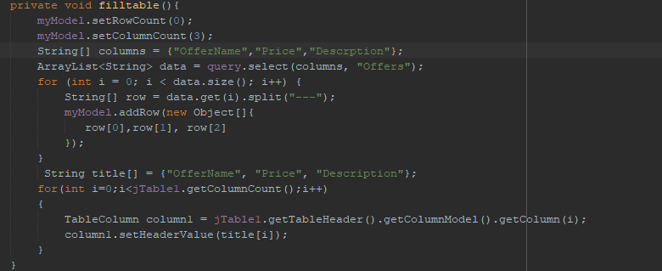

Фиг. 4

Ако клиентът си хареса оферта, може чрез бутон да влезе в следваща форма и да си въведе данните в текстови кутии/полета. Прави се проверка на въвеждане на телефон с Regex, дава се възможност за изполване на максимум един "+" и максимум 15 цифри. За пощенския код се приемат само цифри:

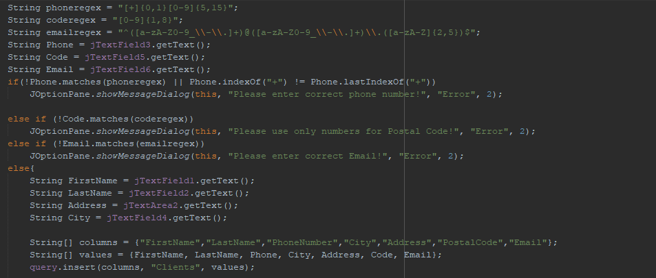  
Фиг. 5

Заедно със записването на клиента се прави автоматично нов запис в таблица orders по следния начин:

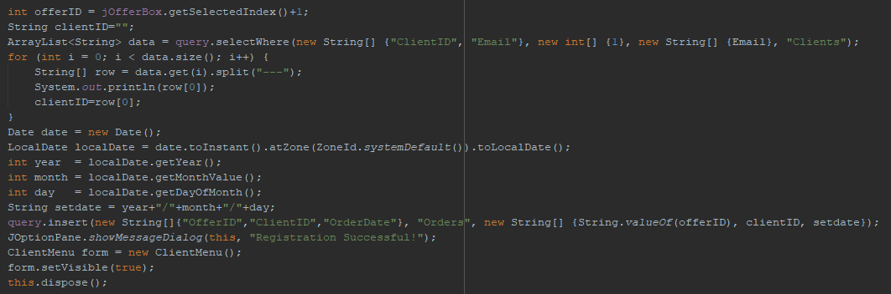

Фиг. 6

При успешна регистрация се извежда съобщение и се връща формата в предното меню. За датата се използва LocalDate библиотека.

Данните се запаметяват в базата в таблица Clients чрез **insert** метода на обекта query, който създаваме предварително в клас Connect:

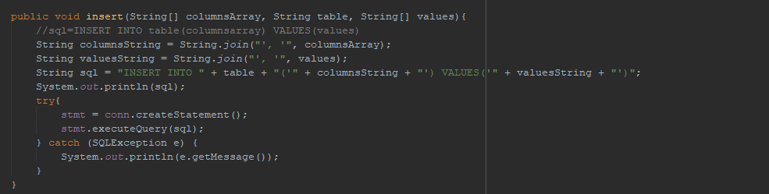

Фиг. 7

**Admin Side:**

В случай, че потребителят е администратор, той въвежда потребителско име и парола в InputDialog и се отваря форма с 2 списъчни кутии и няколко бутона. От единия падащ списък може да избере да прегледа абсолютно всички налични данни в базата, като при избор на елемент от списъка с query обект от класа Connect се извиква метода **select** за съответната таблица от базата както се вижда на фиг. 8:

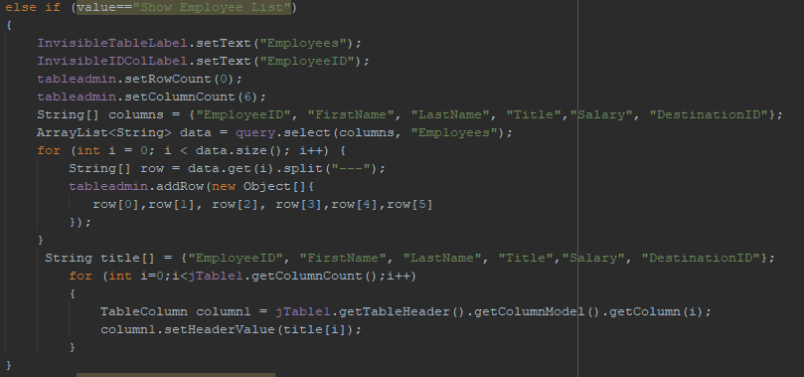

Фиг. 8

*кодът на останалите случаи е аналогичен.*

В другия ComboBox при пускане на формата се зареждат всички налични градове от таблица клиенти чрез метода **selectGroupBy**

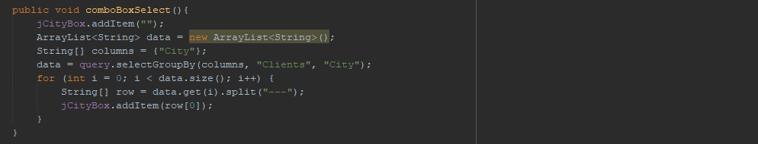  
Фиг. 9

и при избор на град се показват единствено клиентите от избрания такъв чрез метода **selectWhere**: (фиг.10)

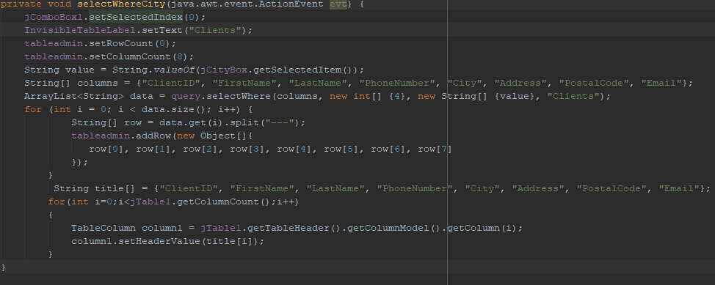

Фиг. 10

Бутонът Delete data изтрива селектирания ред в таблицата, като преди това се появява прозорец, който пита дали наистина желаем да изтрием реда, за да предотврати случайно натискане и последвало изтриване. За улеснение, данните се пазят в невидими етикети:

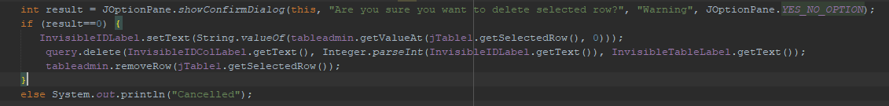  
Фиг. 11

При натискане на Insert Data се взима името на текущата избрана таблица от невидимия етикет и се зарежда нова форма, в която потребителят да въведе данни в съответната таблица:

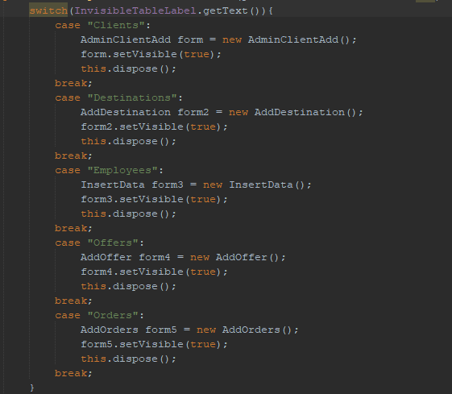

Фиг. 12

В някои от формите, отговарящи за таблици с външен ключ, за улеснение се зарежда кутия със съответните данни за по-лесен избор. Пример е добавянето на нов служител: (фиг. 13 и 14)

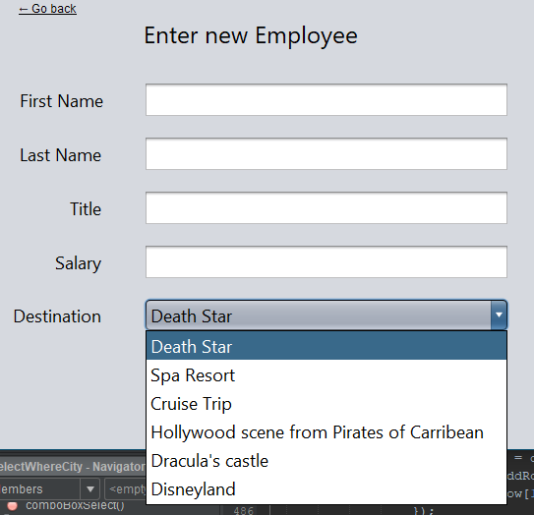

Фиг. 13

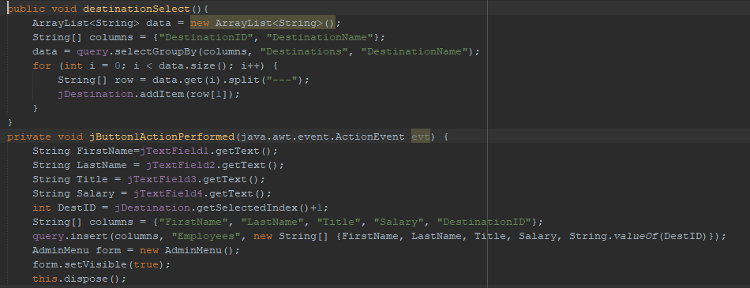

Фиг. 14

*за останалите форми кодът е напълно аналогичен.*

Бутонът Update Employees зарежда всички работници от базата в списък, като при избор се зареждат данните му в съответните текстови полета и текстова кутия(фиг. 15). След бутон Update се изпълнява update метода в клас Connect(фиг. 16):

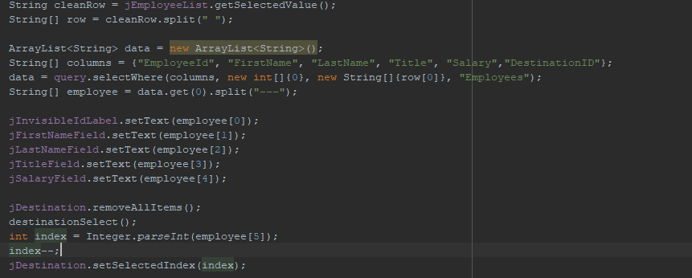

Фиг. 15

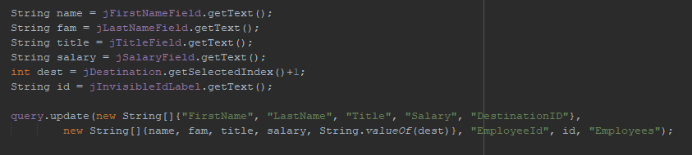

Фиг. 16

За бърз достъп до всички прозорци е налично и меню, което достъпва всички форми.